**Міністерство освіти і науки України**

**Черкаський національний університет імені Богдана Хмельницького**

**Інститут фізики, математики та комп'ютерно-інформаційних систем**

**Кафедра прикладної математики та інформатики**

Дисципліна: **Математичне моделювання**

**З В І Т**

**з лабораторної роботи № 3**

**Тема: „ Математичні моделі,**

**які є системами звичайних диференціальних рівнянь”**

студента 4-го курсу спеціальності «Прикладна математика»

***Годованюк Матвія Ігоровича***

**Черкаси – 2016 р.**

**Частина — 1**

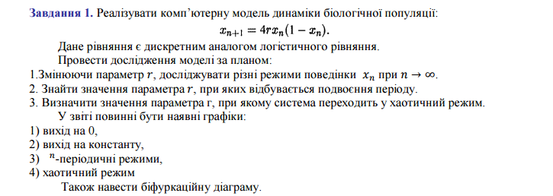

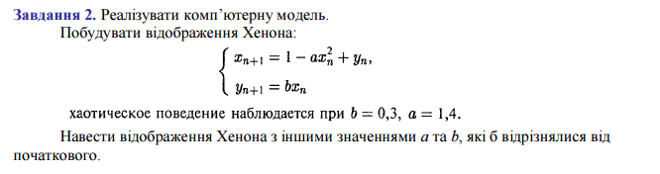

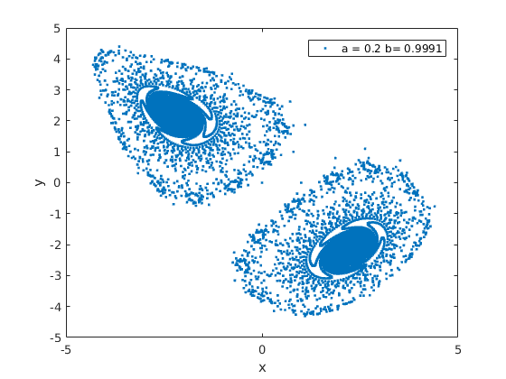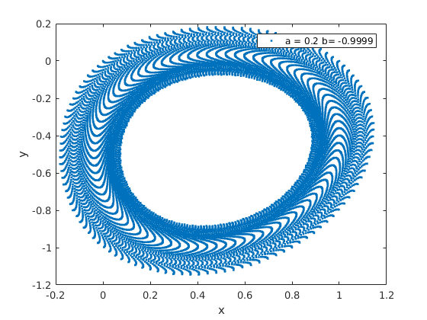



**Частина — 2**

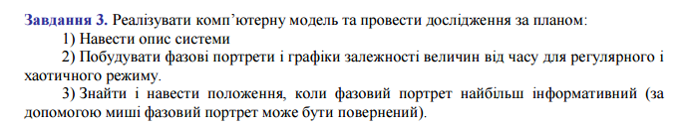

**2.** **Anishchenko-Astakhov attractor**

$\frac{dx}{dt}=μx+y−xz$

$\frac{dy}{dt}=−x$

$\frac{dz}{dt}=−ηz+ηx^{2}$

$μ=1,2$

$η=0,5$

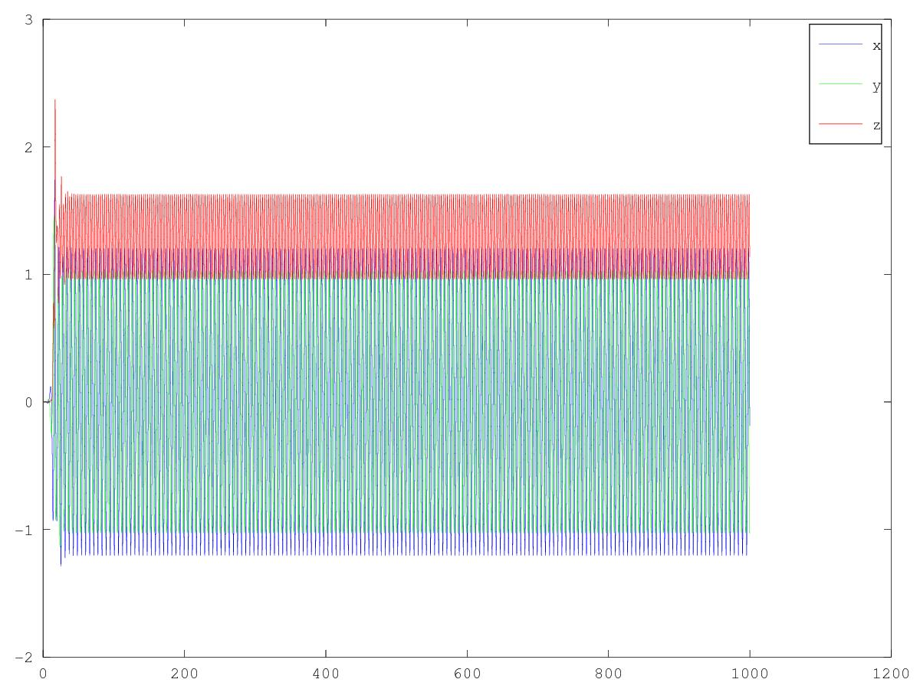

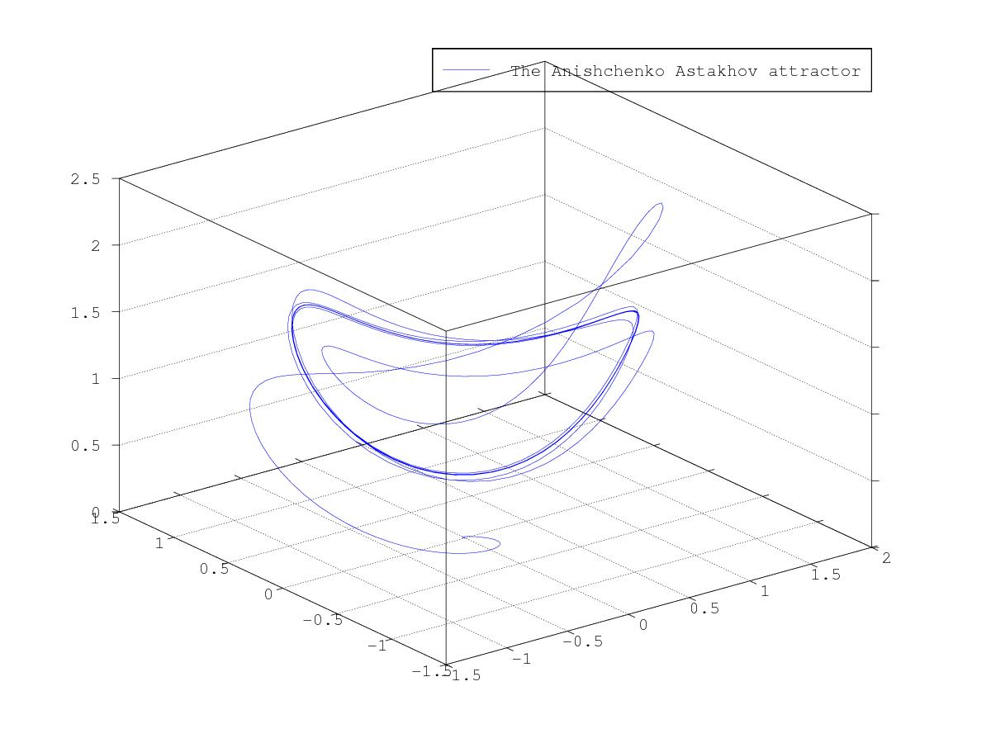

**Genesio-Tesi attractor**

$\frac{dx}{dt}=y$

$\frac{dy}{dt}=z$

$\frac{dz}{dt}=−δx−βy−αz+x^{2}$

$α=0,44$

$β=1,1$

$δ=1$

